LAS NUEVAS TECNOLOGÍAS
DE LA INFORMACIÓN Y LA COMUNICACIÓNC
COMO MEDIADORAS DEL PROCESO DE ENSEÑANZA-APRENDIZAJE.
http://tecnologiaedu.us.es/edutec/paginas/61.html
Lázaro S. Dibut Toledo, Giraldo Valdés Pardo, Hassan Arteaga Rodríguez, Laura Toledo Diez, Viviana Toledo Rivero, Sandra Agudín Pérez.
LA TECNOLOGÍA SE ADELANTA AL SABER.
Nos proyectamos hacia el siglo XXI desde finales de un sueño, desde una utopía inalcanzable, con una profunda crisis económica, social, política, ideológica, de estructura del propio saber. Una crisis que desde las dos últimas décadas, viene afectando al conjunto de las sociedades actuales.
Se trata de una crisis descivilizatoria comparable a la que atravesó Occidente en los siglos XIV al XVI, que dió lugar a la era de la Modernidad, entre finales del XVIII y XIX J.M.Sancho [1]. Se dice que el drama de la modernidad y la postmodernidad es que se ha desarrollado y se sigue desarrollando "luchando con la mitad de ella misma, contra el individuo y su libertad" , J.M. Sancho [1], ¿por qué se dice ésto?
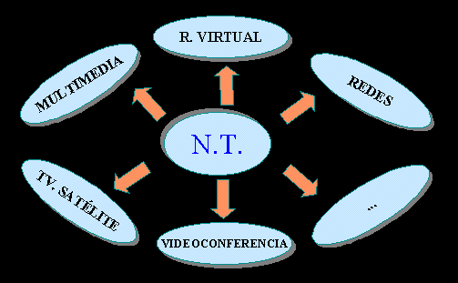
Según autores como A. Tourraine [2], el proceso de modernización se ha concebido y conceptualizado con un carácter unilateral. Para él, en lo esencial, dicho proceso supone la existencia de una correspondencia cada vez más estrecha entre la producción, progresivamente más eficaz gracias a la ciencia, la tecnología y/o la administración; la organización de la sociedad, regulada por la ley y la vida personal, regulada por el interés, pero también por la voluntad de liberarse de todas las limitaciones.
En este proceso hay dos componentes básicas: la racionalidad y la subjetividad. Mientras el primero se orienta a organizar la vida social y las actividades productivas a través de la incorporación de la ciencia y la tecnología, el segundo supone el desarrollo integral de la personalidad, liberada de las limitaciones impuestas por los condicionamientos sociales y culturales. Históricamente, sin embargo, la modernidad ha sido asociada casi exclusivamente al primer aspecto, o sea, la racionalidad, a la que poco le ha importado el tal llamado desarrollo integral de la personalidad. Es por eso que se dice que la sociedad se desarrolla luchando contra la mitad de ella misma, contra el individuo y su libertad.
Esto es casi incontrolable y más aún con análisis como el que hace I. Ramonet [3], haciéndose eco de la desconfianza expresada por las 850 autoridades económicas más importantes del mundo en el Forum Internacional de Davos (Suiza) en enero de 1995, en otorgar todo el poder al mercado.
Este, que si se viene a ver es como un nuevo territorio del cual depende una parte del mundo, pero que no tiene contrato social, ni sanciones, ni leyes, sólo las que establecen a su libre albedrío los protagonistas para su mejor provecho.
Pero ni Ramonet, ni Ted Turner, de CNN, ni Rupertt Murdoch, de News Corporation Limited, ni Bill Gates de Microsoft, ni Jeffrey Vinik, de Fidelity Inversment, ni Robert Allent de ATT, ni desde luego George Soros u otras decenas de auténticos dueños del mundo, han sometido sus proyectos al sufragio universal. La democracia no está hecha para ellos. Están por encima de las interminables discusiones en las que conceptos como el bien público, el bienestar social, la libertad y la igualdad todavía tienen sentido. No tienen tiempo que perder, su dinero, sus productos y sus ideas atraviesan sin obstáculos las fronteras de un mercado globalizado. A sus ojos el poder político es simplemente el tercer poder (el primero es el económico, el segundo el de los medios de comunicación).
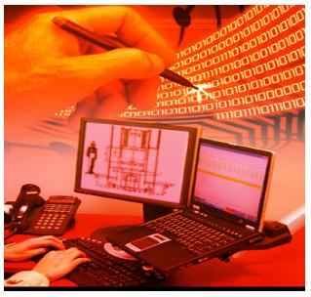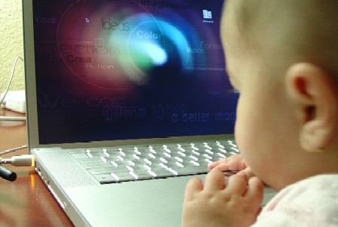
A la perplejidad política, social y económica hay que añadir los efectos producidos por la proliferación de las aplicaciones de la tecnología de la información y la comunicación. Personas hasta ayer consideradas profesionales y culturalmente preparadas, comienzan a sentirse rodeadas por un mundo que no conocen ni entienden, que no pueden calibrar a dónde conduce y dudan poder dominar. La sensación es la de estar 'perdiendo pie’, de que existe algo ajeno a ellos mismos, que crece sin cesar, que ocupa cada vez más espacio en los medios de comunicación, en las estanterías de las tiendas, en las ferias de libros. Algo a lo que cada vez se da más publicidad y que hemos comenzado a nombrar como si se tratase de una nueva socialización. Y que sin duda nos conduce a algún lugar importante, por lo que se nos hace obligado conocerlo. Proliferan términos como "multimedia", "hipermedia", "hipertexto", "CD-ROM", "interactividad", "autopista de la información", "Internet".
Hay quienes piensan que nunca van a poder ordenar todos estos nuevos conceptos y los procesos que sustentan, que se están convirtiendo en extranjeros de su propio tiempo. Más preocupante es aún saber que vamos a depender de ellos en lo adelante y en gran medida.
Otra característica de la sociedad actual es el aumento exponencial del volumen de información que diariamente se produce y transmite en el mundo. En un solo día, se elabora y distribuye un volumen de datos mayor que el que una persona puede asimilas o dar sentido en toda su vida.
El volumen de información se duplica cada 10 años y un 90% de lo que un niño tendría que llegar a dominar a lo largo de toda su vida todavía no se ha producido, mientras la escuela gira en torno a disciplinas establecidas hace un siglo. Por todo esto el hombre se ha visto obligado a sumergirse en sí mismo, buscar y elaborar nuevas teorías que le permitan adaptarse psicológica, social, y profesionalmente a tono con el desarrollo que la tecnología impone.
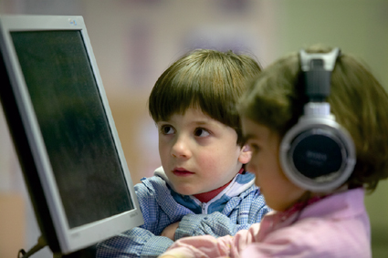
Es así que:
CAMINAMOS A UNA FORMA DIFERENTE DE ENSEÑAR.
Sin duda alguna y por necesidad, hay que ir concibiendo la escuela, la educación, el aprendizaje de forma diferente. No podemos seguir formando profesionales que siempre fueron "niños obedientes, que esperaban al maestro en el aula, con sus mentes en blanco, dispuestos a recepcionar toda la información que éste fuese capaz de transmitir". Hay que despertar el interés y el deseo del aprendizaje autónomo durante toda la vida, de hacerlo en cada momento y en todos los lugares. Solo así se formarán hombres y mujeres capaces de adaptarse al cambio, J.M.Sancho [1].
Cambio que es producto del acelerado ritmo de innovaciones tecnológicas. Hay quienes dicen que la humanidad ha progresado más en técnica que en sabiduría.
Para especialistas que, liderados por Jaques Delors, elaboraron el último informe de la UNESCO, los cuatro pilares de la educación del tercer milenio son: aprender a aprender, aprender a conocer, aprender a hacer, y aprender a comprender al otro.
Sus propuestas educativas van a contracorriente de la economía de mercado que suele prevalecer en los países agobiados por el problema del paro. Sus orientaciones se enmarcan en un contexto caracterizado por la desilusión, por el progreso económico y científico y un cierto sentimiento de desencanto que predomina en las tres últimas décadas. Para los autores de este informe es preciso superar las tensiones entre lo global y lo local, lo espiritual y lo material, lo universal y lo particular, la tradición y la modernidad, el largo y el corto plazo, el desarrollo de los conocimientos y su capacidad de asimilación, la necesidad de compartir y el principio de igualdad de necesidades, etc.
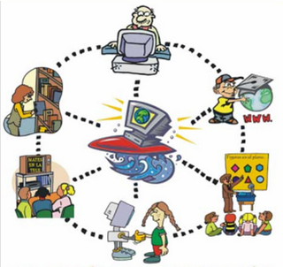
Por algunos autores ha llegado a decirse que:
- La escuela debe desaparecer como forma de la enseñanza. Claro está, que no tienen en cuenta los elementos de socialización y control social implicados en la educación, ni las dimensiones políticas de la escuela; pero dicen que el aprendizaje se ha convertido en algo demasiado esencial para la economía moderna para dejarlo en manos de las escuelas.
- La nueva generación de las ( T. I. C. ) ha transformado totalmente el papel social del aprendizaje.
- El aprendizaje que solía ser un claro proceso transhumano se ha convertido en algo en el que la gente comparte, cada vez más, poderosas redes y cerebros artificiales.
- El reto de aprender solo puede gestionarse mediante una red mundial que agrupe todo el saber y todas las mentes.
Con esto surge entonces una nueva forma de concebir la enseñanza y el aprendizaje, pues es indiscutible que en la existencia de esa red de conocimientos que se pide, está de por medio la computadora y por ende la introducción de las nuevas teorías sobre la obtención de conocimientos, L.J. Perelman [4].
NUEVOS ENFOQUES DE LAS TEORÍAS
SOBRE APRENDIZAJE.
El incesante desarrollo de la tecnología, que ha avanzado a pasos agigantados desde la aparición del transistor en 1948 y la electrónica integrada, ha llevado a la humanidad a un estado en el que se le hace muy difícil a cualquier persona tener el conocimiento actualizado en cualquier esfera del saber, pues el volumen de información que se publica es demasiado grande. Pensar entonces en comenzar a informar de avanzados temas a los niños desde edades tempranas no es idea descabellada ni imposible, es necesaria y factible, porque además, ahora hay que transmitirles en el mismo tiempo mucha más información y conocimientos que antes. Por supuesto, con el sistema de enseñanza que se emplea actualmente no se logra, ni con las teorías de aprendizaje que hasta hace un tiempo existían, llámese conductismo o cognitivismo con sus escuelas y posiciones teóricas. Ya se han estudiado y elaborado muchas teorías sobre el aprendizaje que por supuesto van orientadas a un aprendizaje apoyado por la computadora.
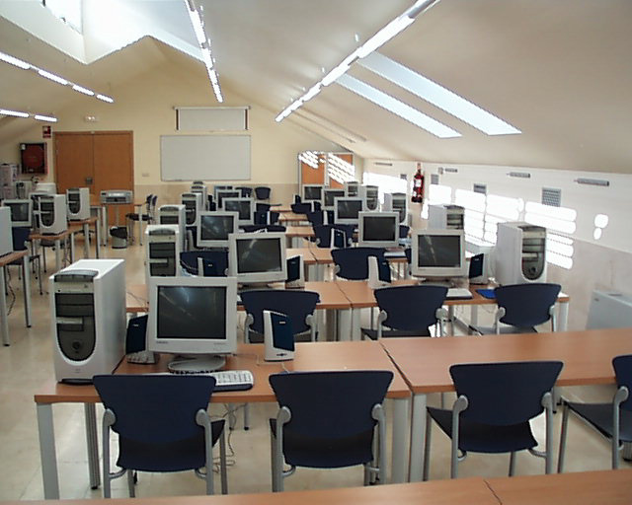
Las computadoras deben estar inmersas en ambientes de aprendizajes poderosos y colaborativos, como herramientas que apoyan el proceso activo de construcción del aprendizaje y de desarrollo de habilidades. ¡No! al aprendizaje como un proceso pasivo de adquisición de la información.
Desde la aparición de las computadoras en los años 80 se trata de incorporarlas a la enseñanza, pero no se obtienen los resultados esperados. Una explicación parcial de esto es que la aplicación de esquemas y prácticas usuales solamente produce en los aprendices una actividad mental de bajo nivel, y no llegan a explotar el potencial específico de la computadora, como por ejemplo, su posibilidad interactiva y su tremenda capacidad para la presentación de datos. Cosa ésta que fue obviada o tal vez no tan estudiada por mucho tiempo. De ella hay que aprovechar su potencial y fortaleza específica para presentar, representar y transformar la información (simulación de fenómenos y procesos), y para inducir formas específicas de interacción y cooperación (a través del intercambio de datos y problemas vía red).
Surgen los llamados Sistemas Tutoriales Inteligentes (STI), que basan sus decisiones instruccionales en un diagnóstico detallado del conocimiento del estudiante, en ocasiones de un conocimiento previo de los aprendices que va a ser determinante en su aprendizaje futuro; cosa ésta en que según estudios realizados por F.J.R.C. Dochy [5], es donde fallan los STI. Estudios más profundos sobre la utilización de la computadora como medio de aprendizaje y las características propias del proceso cognoscitivo del hombre ha llevado a conclusiones importantes sobre la mejor forma de combinarlas.
Ha llevado a la idea de que los ambientes de aprendizajes basados en el uso de la computadora no debían involucrar tanto el conocimiento y la inteligencia en la dirección y estructura de los procesos de aprendizaje, sino más bien deberían crear situaciones y ofrecer herramientas para estimular a los aprendices a hacer el máximo uso de su potencial cognitivo, M. Scardamalia [6]. Con esto surgen entonces los tutores no inteligentes, o sea, tutores que no deberían proveer la inteligencia para lograr el aprendizaje, no deberían realizar la planeación y el monitoreo del progreso de los estudiantes, porque éstas son las actividades que los estudiantes deberían ejecutar ellos mismos para aprender. Lo que uno debería hacer es apoyarlos temporalmente para permitir que los aprendices ejecuten a un nivel justo y más allá de su nivel corriente de habilidad.
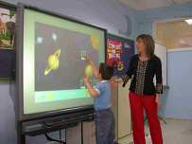
A conclusiones como ésta, importantes para el uso efectivo e interacción eficiente entre el hombre y la computadora, se llega por los profundos estudios realizados sobre aspectos como el proceso de aprendizaje productivo. El aprendizaje es un proceso de construcción del conocimiento y de significado individualmente diferente, dirigido a metas, autorregulado y colaborativo, E. De Corte [7] (en prensa).
El aprendizaje es acumulativo: está basado en lo que los aprendices ya saben y pueden hacer, y en que pueden seleccionar y procesar activamente la información que encuentran, y como consecuencia, construyen nuevos significados y desarrollan nuevas habilidades.
El aprendizaje es autorregulado: este rasgo se refiere a los aspectos meta-cognitivos del aprendizaje efectivo, especialmente al hecho de que los buenos aprendices y resolvedores de problemas manejan y monitorean sus propios procesos de construcción del conocimiento y adquisición de habilidades. A medida que los estudiantes son más autorreguladores, asumen mayor control sobre su aprendizaje y consecuentemente, dependen menos del apoyo instruccional externo para ejecutar esta actividad reguladora.
El aprendizaje se dirige a alcanzar metas: el aprendizaje significativo y efectivo se facilita por la conciencia explícita de la búsqueda de logros, de metas adoptadas y autodeterminadas por parte del aprendiz.
El aprendizaje necesita de la colaboración: la adquisición de conocimientos no es puramente un proceso que se lleva a cabo en la mente, sino que ocurre en interacción con el contexto social y cultural, así como con los artefactos, especialmente a través de la participación en actividades y prácticas culturales.
El aprendizaje es individualmente diferente: los procesos y logros del aprendizaje varían entre los estudiantes debido a las diferencias individuales en la diversidad de aptitudes que afectan el aprendizaje, como por ejemplo las diferentes concepciones y enfoques del aprendizaje, el conocimiento previo, los estilos cognitivos, las estrategias de aprendizaje, el interés, la motivación, etc. Para lograr un aprendizaje productivo, se deberían tomar en cuenta esas diferencias.
En sintonía con esta concepción de aprendizaje basado en la investigación, ha surgido una nueva generación de ambientes de aprendizaje apoyados por computadoras que se caracterizan por un giro claro hacia sistemas de soporte, los cuales están menos estructurados y son menos directivos, están más enfocados hacia el entrenamiento que hacia la tutoría, involucran herramientas controladas por los estudiantes para adquirir el conocimiento y tratan de integrar estrategias y herramientas de entrenamiento, en ambientes de aprendizajes de colaboración e interactivo, J. Kaput [8].
Están orientados a ambientes instruccionales que pueden evocar procesos constructivos de aprendizaje en los estudiantes para obtener objetivos educativos deseables que están enfocados hacia el entendimiento, hacia habilidades para la solución de problemas, hacia estrategias meta-cognitivas y hacia la idea de aprender a aprender. Esto se opone a lo que es la adquisición de conocimiento memorístico. Con las nuevas teorías sobre el aprendizaje se concluye, según todos los autores consultados, que el aprendizaje es un proceso de construcción y que la adquisición de conocimientos y de competencias debe estar insertada en un contexto social y funcional de su utilización, E. de Corte [7].
Sin duda las innovaciones en el aprendizaje han dado lugar al surgimiento de nuevas técnicas informáticas que a su vez sustentan y promueven estas renovaciones del aprendizaje, como son las técnicas del hipertexto, multimedia e hipermedia..
Al estudiarlas pudiéramos preguntarnos cómo y por qué surgen y por qué considerarlas nuevas técnicas de aprendizaje. Pues si fuéramos a analizar lo que el hombre ha hecho para lograr cada vez más desarrollo, no es más que acercar los artefactos y sus principios de funcionamiento, haciéndolos lo más parecido posible al hombre mismo.
Por eso, si estudiamos el principio de funcionamiento de una computadora vemos que su principio básico de trabajo y forma de procesar la información se asemeja mucho a cómo el hombre piensa y procesa sus conocimientos.

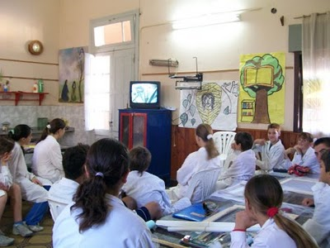
No es de extrañar entonces, que el hombre busque la mejor forma de adquirir los conocimientos mediante el estudio, o sea, tratando de eliminar la forma de estudio secuencial, como la que se hace al leer las páginas de un libro. Si la realidad es que cuando queremos llegar a aprender algo en específico lo hacemos saltando de un documento a otro, asociando una información con otra según nuestra conveniencia, pero con la limitante de que con libros esto es algo complicado si vamos a manipular varios a un mismo tiempo. Podemos pensar que nos perdemos, que no logramos asociar todo o que tenemos que tomar demasiadas notas para aprender.
Esta complejidad se elimina con solo mirar a una pantalla; que por supuesto, muestre un software educativo apropiado a un tema específico, y que haga uso de los hipermedios, o al menos de un hipertexto.
Asociar la lectura de un texto a una imagen o sonido, hace innegablemente mucho más fácil llevarlo a nuestra comprensión que la simple lectura de un libro, donde hay que imaginarlo todo.
Explorar las ideas por asociación es uno de los aspectos básicos del pensamiento y de conceptualización del ser humano; éste es el principio básico de las técnicas del hipertexto e hipermedia.
Al pretender dar una definición de hipertexto se puede plantear:
- Creación y representación de vínculos entre porciones discretas de una base informativa.
- Red cuyos nodos representan informaciones y cuyos arcos representan relaciones entre nodos.
Definimos hipermedia como la combinación de hipertexto más el uso de tecnología multimedia, por lo que puede usarse este término en las aplicaciones en que los usuarios fabriquen sus propios caminos no secuenciales a través de imágenes, sonidos y texto.
Sobre la base de lo anteriormente expuesto acerca de las nuevas teorías del aprendizaje, se puede inferir la importancia que reviste el uso de la computadora no solo como el display y teclado que tenemos delante, sino insertada en el mundo, como si pudiera brindarnos todo el caudal de conocimientos que éste posee.
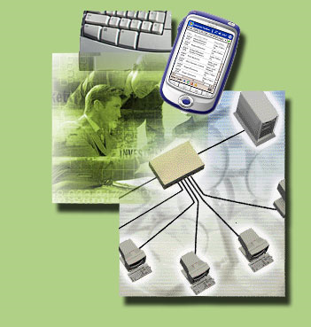

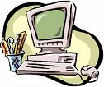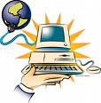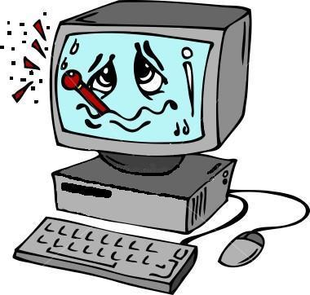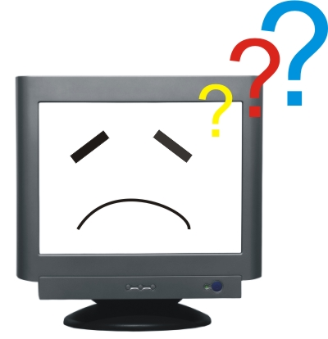
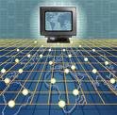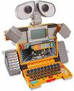
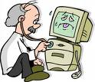
LA COMPUTADORA COMO MEDIADORA DE LA AMPLIACIÓN DE LAS FUNCIONES HUMANAS.
En este sentido, la computadora puede ser vista como un medio que puede ampliar tres procesos fundamentales en el comportamiento del estudiante y de los educadores: el procesamiento de la información, la interacción y la comunicación, F.J. Chacón [9], a saber:
El procesamiento de información: que corresponde a las capacidades intelectuales tales como: recordar, ordenar, calcular, establecer relaciones entre las cosas, leer y escribir. La computadora es una herramienta capaz de ejecutar estas tareas de una manera más eficiente.
En el modo de procesamiento de la información, las computadoras son utilizadas como dispositivos que ayudan a trabajar mejor con las palabras, números, imágenes y sonidos, los cuales constituyen en conjunto los elementos esenciales de la información humana. Para esto existen medios como Los Procesadores Numéricos: las hojas de cálculo, los paquetes estadísticos y los sistemas gestores de bases de datos; que desde el punto de vista de las funciones pedagógicas son los preferidos para aprender a solucionar problemas. Así mismo sirven para ayudar a desarrollar habilidades analíticas, tales como organización, tabulación e interpretación de datos. Los Procesadores de Textos, que hoy en día cuentan con programas auxiliares para la corrección ortográfica, diccionario de sinónimos, antónimos, y otros; en funciones pedagógicas son excelentes para difundir información escrita y para ayudar a los estudiantes a refinar sus habilidades verbales, al aprovechar los archivos de corrección ortográfica, corrección gramatical, sinónimos y antónimos.
Las Ayudas de Diseño Gráfico, pueden dividirse en dos clases: las que crean imágenes sobre la base de datos, como por ejemplo los programas para elaborar presentaciones, y aquellas que permiten a los usuarios dibujar y pintar en la pantalla; pedagógicamente son adecuados para mejorar las habilidades de presentación, para aprender el diseño asistido por computadoras, o para desarrollar la expresión artística. De esto se deduce que mientras más integrado sea el paquete, mayor será el número de funciones pedagógicas que puede desempeñar.
La interacción: que significa la posibilidad de alguien para ejercer la influencia mutua y recíproca con un objeto o persona. Generalmente, la interacción humana supone la comunicación o intercambio de significados mediante mensajes. El modo interactivo se basa en tres nociones fundamentales: diálogo, alterabilidad y riqueza de estímulos; este último asociado al uso del nuevo enfoque multimedia. Al combinar estos elementos se puede decir que la computación interactiva en el área de la educación ocurre cuando se permite al estudiante entablar un diálogo con la computadora, en el cual puede ejercer un alto grado de control y recibir estímulos en formatos de múltiples medios.
El hecho de incorporar múltiples medios no es absolutamente necesario para poder hablar de un tipo de aprendizaje "interactivo", pero sí hay muy buenas razones para que tienda a ser incluido en la mayoría de las aplicaciones más recientes. Cientos de estudios han demostrado, que la falta de medios como la imagen y el sonido en las maxicomputadoras de la década de los 60, afectaban de forma negativa la atención y el recuerdo. En resumen, el elemento "multimedia" llegó para quedarse. En la actualidad los medios ofrecen opciones tan variadas que han obligado el cambio de la dicotomía existente, ya no basta con decir, Aprendizaje Asistido por Computadoras (CAL) o Aprendizaje Dirigido por Computadoras (CML), ya hay que hablar de la Evaluación Automatizada (EA), un nombre genérico para una serie de sistemas utilizados para generar pruebas automatizadas para individuos o grupos y luego procesar los resultados, con información de retorno tanto para los estudiantes como para los profesores.
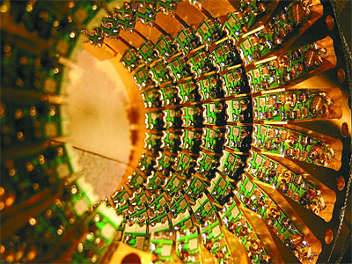
Por otra parte, está la Instrucción Asistida por Computadora (IAC) que supone que el estudiante interactúa con lecciones programadas en un sistema computadorizado, o sea, la computadora está llamada a actuar como un profesor provisto de múltiples recursos.
Surge el Vídeo Interactivo (VI), como una versión refinada de IAC, pero con algunas ventajas que lo hacen un medio en sí mismo. El VI asimila en sí mismo el concepto "multimedia". La posibilidad de almacenamiento en disco compacto permite mantener una amplia reserva de textos, sonido e imágenes que pueden ser accedidas en cualquier momento y al azar, lo que permite al programador crear una interacción con secuencias cortas e interesantes, factor importante para el impacto motivacional.
Los Hipermedios (HM) se crearon paralelamente al VI. Este nombre incluye la "superficha", el "hipertexto" y el "hiperlibro". Todos estos están basados en la idea de que el usuario es el único que puede controlar la secuencia de la presentación, en lugar del programa. El usuario puede seleccionar una palabra y obtener su definición, una imagen y obtener una explicación.
En esta búsqueda intuitiva del conocimiento, el usuario confronta textos, gráficos, vídeo y sonido. De manera que puede esperarse un incremento de su utilización en los cursos de formación a distancia.
La comunicación: es la otra función humana que puede ampliarse con el uso de la computadora como medio. Es la interacción entre personas en la que los significados sobre el mundo exterior y las personas mismas se comparten a través de mensajes. El Modo de Comunicación es equivalente al concepto de Educación en Línea como un sistema que se caracteriza por la mediación de las computadoras, las comunicaciones de muchos a muchos con alto grado de interactividad. Ejemplos son las Bases de Datos en Línea, el Correo Electrónico y las Conferencias por computadora. Sin embargo, su concepto no se limita a esto, también incluye las relaciones sociales especiales creadas entre los usuarios.
El antecesor cronológico son las bases de datos compartidas: colección de datos almacenados en una maxicomputadora para ser manejados por muchos usuarios. Ya en la actualidad están las conferencias de audio y vídeo con múltiples implicaciones para la educación a distancia:
- Los usuarios pueden participar desde sus casas siempre y cuando cuenten al menos con una computadora personal, línea telefónica y un módem; esto permitirá que múltiples estudiantes, profesores y técnicos auxiliares puedan afiliarse.
- Se pueden organizar varias conferencias simultáneamente con propósitos instructivos, administrativos, culturales o sociales.
- Junto con las conferencias se utilizan otros tipos de comunicación, como por ejemplo mensajes individuales (Correo Electrónico), "conversaciones" en grupos pequeños, cartas circulares, "ponencias" o mensajes largos que se bajan a la computadora del usuario para ser leídos fuera de línea, juegos participativos y estudios de casos.
- No se presiona al usuario para que intervenga o responda en un momento determinado.
El modo de comunicación a distancia no puede verse aislado de los dos anteriormente explicados (el modo de interacción y el de procesamiento de la información), realmente los incluye, pues, cuando las personas se comunican, también procesan información y ejercen una influencia mutua, es decir, interactúan. Por esto pudieran resumirse las funciones pedagógicas como sigue:
De medio escrito:
- Aprendizaje de información verbal.
- Desarrollo de la expresión.
- Desarrollo de habilidades para el análisis.
De la interacción y cooperación de los grupos :
- Apoyo motivacional de los estudiantes a distancia
- Desarrollo de un juicio crítico.
- Solución participativa de problemas.
- Oportunidades de aprendizaje incidental.
De los medios audiovisuales :
- Valor motivacional añadido.
- Sustitución de la experiencia directa.
- Presentación de conocimientos abstractos mediante imágenes.
Esta lista de funciones no es exhaustiva pero muestra el gran potencial del modo de comunicación computarizado. Estas funciones merecen algunos comentarios. El aprendizaje de forma verbal y el desarrollo de la expresión son dos ventajas evidentes de la comunicación escrita. El desarrollo de habilidades para el análisis y síntesis de textos está relacionado con la forma "agregada " o "acumulada" en la que se presentan los mensajes de la computadora. Estos aparecen como listas de hechos no planificados. Y así sucesivamente, muchas son las ventajas que desde el punto de vista de la pedagogía ofrece la utilización y explotación a plenitud de este avance de la ciencia y la tecnología.
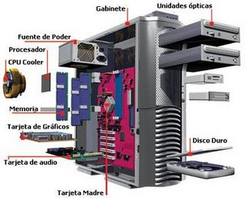



REFERENCIAS BIBLIOGRÁFICAS:

[1] Sancho, Gil, J. M.(1996). "La educación en el tercer mileno. Variaciones para una sinfonía sin componer". III Encuentro Iberoameriano de informática educativa.Barranquilla./Colombia. Julio,1996.
[2] Tourraine, A. (1993). "Crítica de la modernidad". Madrid: Temas de hoy.
[3] Ramonet, I. (1995). "El poder de fin de siglo. El viejo Topo", 86, pp. 36-40.
[4] Perelman, L.J. (1992). "Schoolout. Hyperlearning the New Technology, and the end of education". New York: William.
[5] Dochy, F. J. R. C. (1992). "Assessment of prior Knowledge as a determinant for future learning". Utrecht, The Netherlands: Lemma.
[6] Scardamalia, M. (1989). "Computer-supported international learning Environments.Journal of educational". Computing Research.
[7] De Corte, E. (in press). "Instructional psychology: An overview. In E. De Corte & F. R. Weiner International encyclopedia of developmental and instructional psychology". Oxford: El Sevier Science.
[8] Kaput, J. (1992). Technology and Mathematics Education. Handbook of Researchon the Teaching and Learning of Mathematics.
[9] Chacón, F. (1997). "El nuevo paradigma para la educación a distancia corporativa".(CIED).

